令和3年8月・令和4年1月開催
ワイヤロープ安全点検基準講習のご案内兼申込書

(一社)日本クレーン協会埼玉支部
☏048-780-2213・048-780-2216

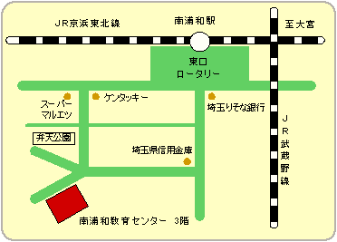
作業時におけるワイヤロープの安全、かつ正しい取り扱いをするため、ワイヤロープについての基礎知識とその保守管理についての講習会です。つきましては、標記講習会を下記により開催することといたしましたので、クレーン運転者、玉掛け作業者、ワイヤロープの点検者等多数の方が受講されるようご案内申し上げます。

１．開催日時 令和3年8月17日(火) 8：30～12：30
令和4年1月18日(火) 8：30～12：30
２．開催場所 ㈱安全衛生推進会 南浦和教育センター
さいたま市南区南浦和2-41-17 MKﾋﾞﾙ3階
(南浦和駅(東口)より徒歩6分)…右地図参照→
３. 対象者 安全管理者･ｸﾚｰﾝ等点検者･玉掛けﾜｲﾔ点検者、ｸﾚｰﾝ等運転士、玉掛け技能者等の希望者
４．受講料（税込１名) 8,000円(テキスト代¥2,200含む)
振込先：埼玉りそな銀行県庁支店 普通預金No.4387718
(一社)日本クレーン協会埼玉支部 (振込手数料は貴社負担でお願い致します ）
５. 定 員 ３０名 (講習日の２週間前までに５名に満たない場合は、中止することがあります。)
６. 申し込み方法 下記の申込書に必要事項をご記入(写真貼付)の上、お申込みください。
①ＦＡＸ(申込後、3日以内に振込み願います。）②来所
＊受付後は受講料の返金・日程の変更等はできませんので、代わりの方を受講させて下さい。
(受講者の変更は講習開始７日前までです。)

＊上記講習は、企業・団体等の要請により20名以上集まれば、出張講習を実施いたします。

ワイヤロープ安全点検基準講習申込書
受 講 日： 令和 年 月 日
会 社 名： 写真貼付
会社所在地： 〒 6か月以内撮影
電 話 番 号: FAX: (正面:胸から上)
担 当 者： 縦30㎜×横25㎜
(フリガナ)
受講者氏名：
生 年 月 日： (Ｓ・Ｈ) 年 月 日生
現 住 所： 〒

受講料 | 円
ﾃｷｽﾄ代 | 円
合 計 | 円
月 日 領収
＊上記の受講者氏名･生年月日･現住所で修了証を作成しますので、お間違いのないようご記入下さい。
支部欄 | 来・振 月 日領収  受・テ・領 月 日発送 | 受講番号
通 信 欄

